

TEKNİK ŞARTNAME

      - İŞİN KONUSU ve TANIMI

İdaremizin hizmet, faaliyet ve projelerinin tanıtımı ile düzenlenecek sosyal ve kültürel etkinliklerde kullanılmak üzere çeşitli özelliklerde 21 (yirmibir) kalem malzemelerinin temini işidir.
2. AMAÇ ve KAPSAM
Bu şartname, İdaremizin hizmet, faaliyet ve projelerinin tanıtımı ile düzenlenecek sosyal ve kültürel etkinliklerde kullanılmak üzere İZMİR KAVRAM MESLEK YÜKSEKOKULU’nun kurumsal kimliğine uygun olarak çeşitli özelliklerde 21 (yirmibir) kalem malzemelerinin temini ile ilgili usul, esas ve prensipleri kapsar.
      - TANIMLAR

- Kurum : İZMİR KAVRAM MESLEK YÜKSEKOKULU
- Firma / İstekli : İş için teklif veren gerçek ve tüzel kişi
- Taraf : İzmir Kavram Meslek Yüksekokulu veya İstekli Firma
      - İŞİN TARİFİ ve HİZMET SÜRESİ

- İşin süresi sözleşme tarihinden itibaren 20 (yirmi) takvim günü olup, ürünler toplu olarak teslim edilecetir. Ürünler Tablo-1’de belirtilen özelliklerde temin edilecektir.
- Tablo 1’de adet ve özellikleri belirtilen malzemeler temin edilerek İdareye teslim edilecektir.
- Malzemeler teslim edilmeden önce İdareye numune ürünler sunulacak ve İdareden onay alınacaktır.
- Ürünler üst düzey kalitede ve 1. sınıf standartlarda olacaktır.
- İstekli ürünlerde kullanacağı içerik, metin, slogan, fotoğraf, renk ve tasarım çalışmalarını İdarenin uygun görüp görmeme yetkisine sahip olduğunu peşinen kabul edecektir.

4. YÜKLENİCİNİN YÜKÜMLÜLÜKLERİ
- Ürünlerin içinde veya dışında İdarenin izni olmadan herhangi bir kişi ya da kuruma/şirkete ait yazı, damga, görsel vb. yer vermeyecektir.
- Ürünlerin kalite kontrollerini yapacaktır.
- Ürünlerin temininde gereken ihtimamı göstereceğini, İdarenin talep ettiği ürünü süre, miktar ve bedel dahilin de teslim etmeyi ve oluşabilecek kusurları şartname hükümlerine uygun olarak zamanında gidermeyi peşinen kabul ve taahhüt edecektir.
- Ürünlerin hasarlı, yırtık, kullanılmış gibi kullanıma uygun olmayan durumda olmaları halinde, bu tür ürünleri 3 (üç) gün içerisinde teslim alarak, sözleşme süresi içerisinde yenilerini verecektir.
- ÜRÜNLERİN TESLİM YERİ
Ürünler, İdaremizin belirleyeceği tarihte, İdaremizin belirleyeceği adrese tam ve eksiksiz olarak teslim edilecektir.
- GİZLİLİK
İstekli ve personeli gerek sözleşme süresince gerekse sözleşmenin bitmesinden sonra mesleki gizlilik koşullarına riayet edecek, sözleşmenin yürütülmesi sırasında veya sözleşmenin yerine getirilmesi amacıyla yapılan etüt, test ve araştırmaların sonuçlarını ve bunlar hakkında kendilerine temin edilen bilgileri hiçbir şekilde İdare’ye zarar verecek veya onu zaafa düşürecek şekilde kullanmayacaktır.
- CEZALAR
İsteklinin sorumluluklarını işin süresi içerisinde yerine getirmemesi halinde, sözleşme bedelinin günlük %0,6 (binde altı) oranında ceza uygulanır.

- DİĞER ŞARTLAR
- Ürünler şartname hükümlerine uygun hazırlandığı görüldükten sonra teslim alınacaktır. Her siparişte ölçüler ve renk adedi aynı kalmak şartı ile farklı tasarımlar istenebilir.
- Ürünlerin nakli, yükleme, boşaltma, istif, depolama işleri ile ilgili tüm sorumluluk istekliye ait olup, bununla ilgili gereken her türlü alet, edevat, işçilik, paketleme, sigorta, taşıma ve benzeri yükümlülüklerden doğacak ücretlerin ödenmesinden mesuldür.
- Ürünlerin yükleme, boşaltma ve nakli esnasında her türlü emniyet önlemini istekli alacaktır.
- İstekli; İZMİR KAVRAM MESLEK YÜKSEKOKULU’na ait bilgi, belge, fotoğraf ve logoları İdarenin izni olmadan hiçbir yerde kullanamaz.
- Ürünler İdare tarafından talep edilmesi halinde peyderpey olarak teslim edilecektir.
- Numune, katalog veya aydınlatıcı doküman teklif esnasında teslim edilecektir. Numuneler orijinal ambalajında olacaktır. Numune teslim edilmeyen teklifler değerlendirmeye alınmayacaktır. Teknik şartnamede belirtilen özelliklere göre hazırlanan numunelere göre ürünlerin uygunluğuna karar verilecektir.
- İstekli, şartnameye göre üstlendiği yükümlülüklerini yerine getirmesi sırasında ilgili mevzuat hükümleri gereğince koruma altına alınmış fikri ve/veya sınai mülkiyet konusu olan bir hak ve/veya menfaatin ihlal edilmesi halinde, bundan kaynaklanan her türlü idari, hukuki, cezai ve mali sorumluluk isteklinin kendisine aittir. Fikri ve/veya sınai, marka, patent, endüstriyel tasarım ve faydalı model hak bedellerini ödeyecektir.
- Ürünlerle ilgili muhtemel yasal sorunların ortaya çıkması durumunda üçüncü kişiler tarafından tazminat talep edildiği takdirde tüm masraflar istekliye aittir. Bu sözleşmeye konu ürünlerin ilgili üçüncü kişilerden gelebilecek her türlü hukuki ve cezai parasal ödemeleri, tazminatları istekli ödeyecektir.
- Bu şartname kapsamındaki işin uygulanmasından doğabilecek her türlü uyuşmazlık durumunda, İdare defterleri ve tahlil raporları ile İdare tarafından tutulmuş tutanakların veya diğer belgelerin muteber bulunduğunu istekli kabul eder.
- İstekliler tekliflerini işin tüm kalemlerinin tamamı için veya bir kalemi ya da daha fazla kalemi için verebilecektir.
- Ürünler İdarece istekliye bildirilen adetlerde paketlenerek, paket içerikleri ve adetleri ambalajların dört tarafına yapıştırılacak etiketlerle belirtilecektir.

TABLO -1

S.NO | Mal / Hizmet/ Yapım İşi Adı | Mal / Hizmet/ Yapım İşi  Özellikleri | Mal / Hizmet/ Yapım İşi  Miktarı | Ölçü  Birimi | KISIM
1 | YANDAN TELLİ ÇİZGİLİ DEFTER | A5 ebat arkalı önlü  Kapak  *350 gr. Karton Kağıt  *Selofonsuz  İç  * 55 gr. kitap kağıdı  * Tek renk çizgili baskı  * 100 yaprak  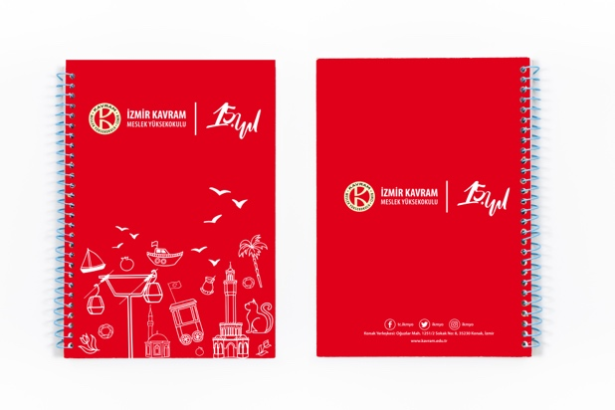 | 10.000 | Adet | 2
2 | UNUTMAZ NOTLUK | Kutu:22x24cm açık hali, iç:7,5x10,5cm Kağıt: kutu:300gr A. Bristol,  İç: 140gr 1. hamur 155 mikron , 70 yaprak  Renk: kutu=3+0 iç=1+0  Baskı öncesi: CTP Laminasyon: Kutu Mat Selofan  Özel Bıçak Yapımı, Kesim, kutu montaj, yerleştirme, tekli bant  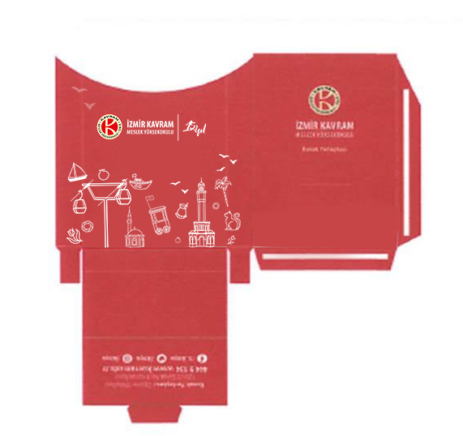 | 10.000 | Adet | 2
3 | ÇITÇITLI ŞEFFAF DOSYA | 21 x 29,7 cm A4 boyutundadır.  Özel çıtçıtlı mekanizmalı  170 mikron kalınlığında PP plastik malzeme  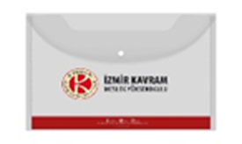 | 5.000 | Adet | 1
4 | TÜRK KAHVESİ  FİNCANI | Selanik porselen fincan  Sübliminasyon Baskı  - Yükseklik (mm) 60,  - Fincan Çapı (mm) 59,  - Tabak Çapı (mm) 111   | 100 | Adet | 1
5 | TÜKENMEZ KALEM | Üstten Basmalı Baskılı Plastik Tükenmez Kalem  0.6x6cm.  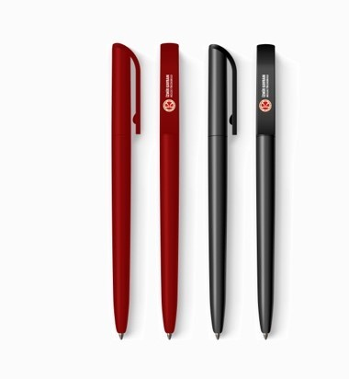 | 20.000 | ADET | 1
6 | USB | 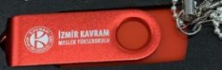  16 GB – KIRMIZI | 1.000 | Adet | 1
7 | YELKEN BAYRAK | 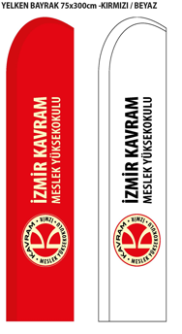  75x300 Yelken Bayrak Dubalı | 30  ( 15 Beyaz+ 15 Kırmızı ) | Adet | 1
8 | KÜÇÜK BOY KIRLANGIÇ BAYRAK  50X100 KIRLANGIÇ | 50x100 kırlangıç | 30  ( 15 beyaz + 15 Kırmızı ) | 30 Adet | 1
9 | BÜYÜK BOY KIRLANGIÇ BAYRAK | 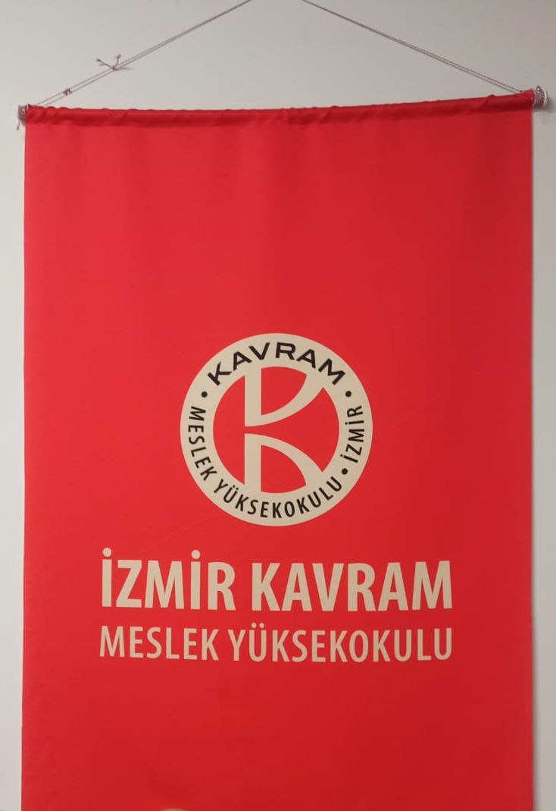  100x200 kırlangıç | 20 ( 10 Kırmızı + 10 Beyaz ) | Adet | 1
10 | T MASA BAYRAĞI | 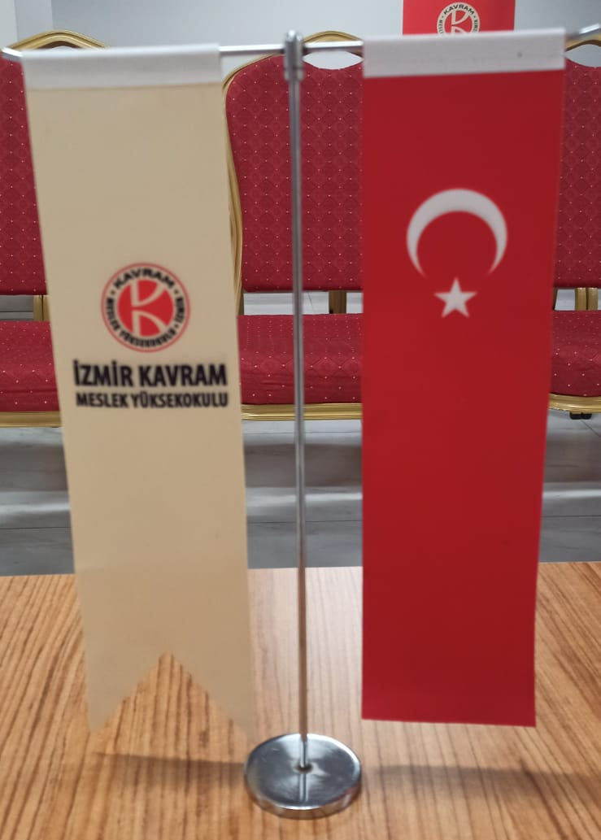 | 20 | Adet | 1
11 | TÖREN TÜRK BAYRAĞI |   100x150 | 10 | Adet | 1
12 | TÖREN BAYRAĞI İKMYO | 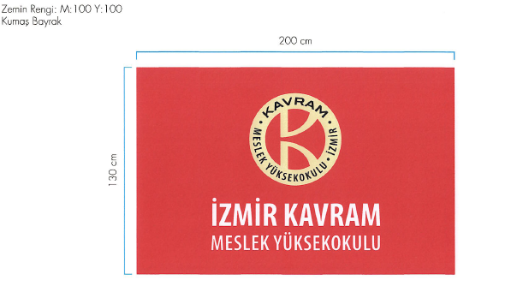  100x150 | 10 | Adet | 1
13 | MASA ÖRTÜSÜ | 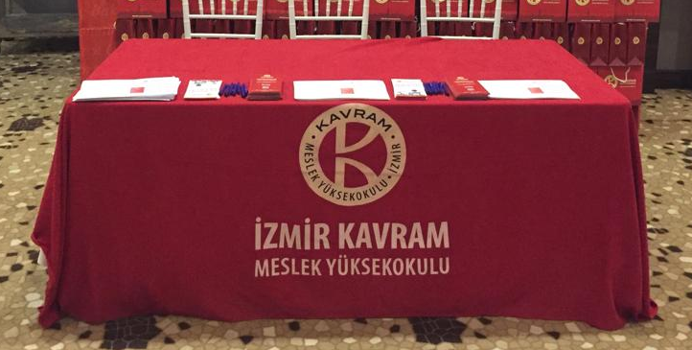  2x3 Metre  Kadife Kumaşa Baskı  Masa Örtüsü | 30 | Adet | 1
14 | ROLLUP  ( Yeni programlar ve iş birliği protokolleri nedeniyle tasarım değişebilir ) | 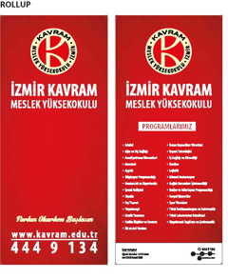  85x200 | 30 | Adet | 1
15 | TANITIM EL BRÖŞÜRÜ  ( Tasarım değişebilir ) | 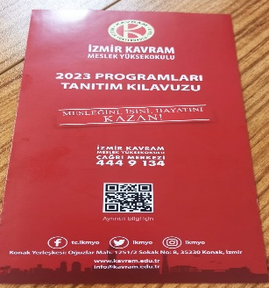  A4 2 Kırım 29,7 x 21 cm  135gr. Parlak kuşe kağıt | 10.000 | Adet | 2
16 | PENYE TİŞÖRT  ( Tasarım değişiklik gösterebilir) | 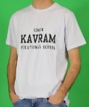 | 250 | Adet | 1
17 | YÖNLENDİRME TABELASI | Sağ Yön – Sol Yön- Düz  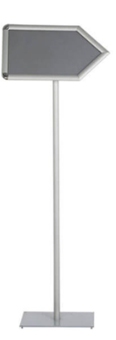 | 12 | Adet | 1
18 | KUPA BARDAK | 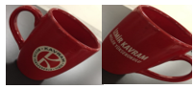 | 1.000 | Adet | 1
19 | HAM BEZ ÇANTA  ( Tasarım Değişebilir ) | 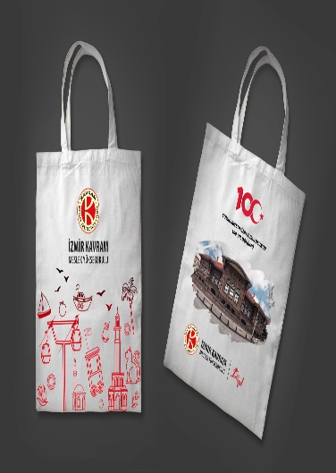 | 5.000 | Adet | 1
20 | ÖZEL TÜKENMEZ KALEM  ( Tasarım değişebilir ) | 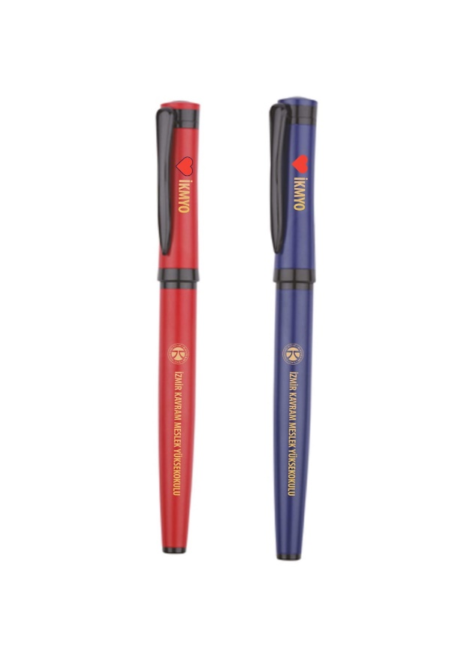  Metal kasa roller kalem  14,50 cm uzunluk  1,7 mm çapı  İçler alman refil | 200 | Adet | 1
21 | 2023-2024  ETKİNLİK DUVAR TAKVİMİ | 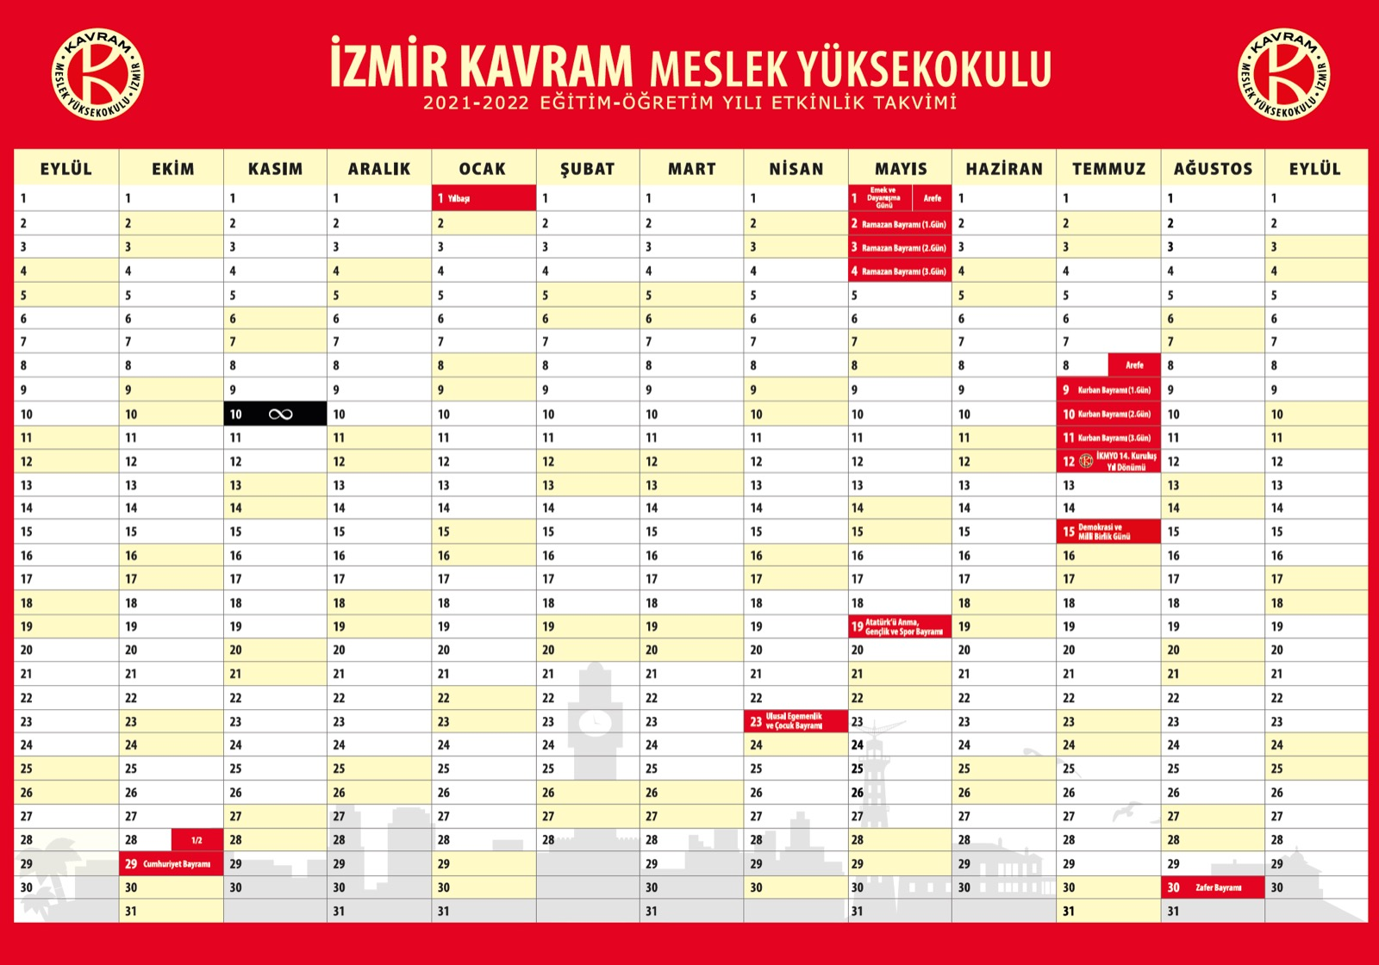  100*70 | 6 | Adet | 2

